**正則表達式Regular Expression**

正則表達式是透過一些特殊符號來比對字串的方法，並可對符合比對條件的字串進行搜尋、截取、替代、轉換等等

**正則表達式練習網站**

https://regex101.com/

教學：https://www.minwt.com/webdesign-dev/html/20352.html

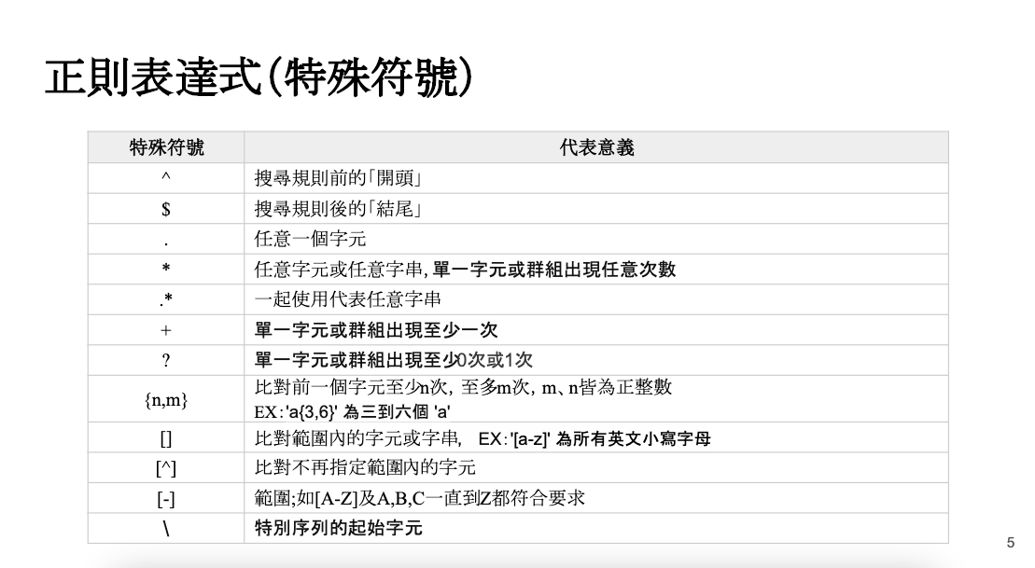

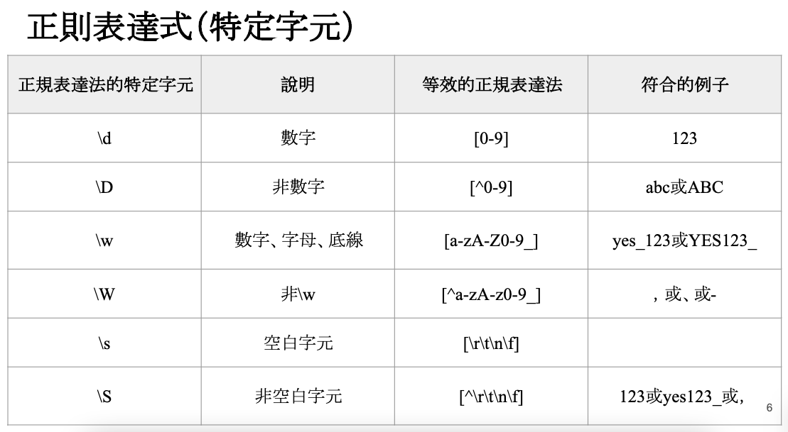

**正則表達式**

➔.【點】

點可代替所有可能的字元（字母、數字或符號）。EX：.GC → UGC、OGC、PGC、2GC或是nGC等...

➔?【問號】

比對前一個字串或是不比對。EX：facebo?k → facebk、facebok

➔*【星號】

比對前一個字串零次或是多次。EX：sky*blue → skblue(y出現0次)、skyblue(y出現1次)、skyyyblue(y出現多次)

➔-【破折號】

EX：product[A-K] → productA、productB、productC、productD...product

**正則表達式講解**

➔ +【加號】

跟星號類似，差別在於至少要與前一個字比對一次或以上。

EX：sky+blue → skyblue(y出現1次)、skyyyblue(y出現多次)

➔ |【直線】

或者。

EX：想找到Facebook、Instagram、Wordpress、Google相關的文章，可以使用Facebook | Instagram | Wordpress | Google

➔ ^【插入符號】和$【錢字符號】

^插入符號是比對前開頭，$錢字符號則是比對結尾。

EX：^eat → eat、eaten EX：eat$ → creat、peat、leat

**正則表達式講解**

➔\【反斜線】

將任何特殊字元，恢復成一般字元。

EX：transbiz\.com → transbiz.com

➔()【括號】

把想找的相關字詞放入括號內，可依照括號裡的字元排序找到可能的結果。 EX：(sym) → sympathy、symbol、assym等

➔[]【中括號】

任意比對字串內的每個項目。

EX：product[DEFG] → productD、productE、productF、productG

**Linux 文字處理工具-2**

